***CÁC BƯỚC TẠO PROJECT***

# Tạo project Flutter:

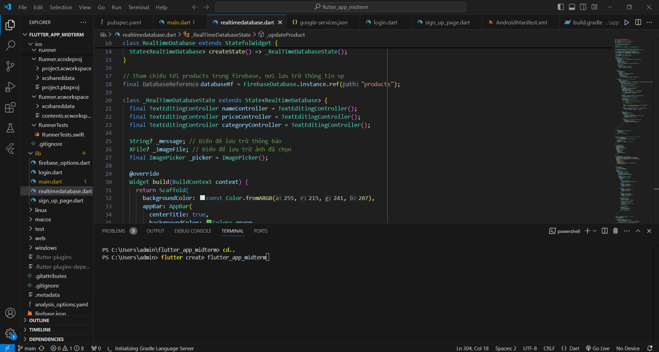

# Tải Firebase CLI để cấu hình Firebase:

1. Sau khi tải Firebase CLI về, chạy file Firebase CLI để cấu hình tài khoản gmail bằng lệnh

Firebase login

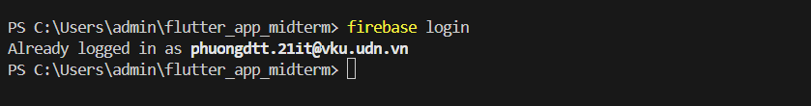

1. Dùng lệnh npm install -g firebase-tools để tải các tool của firebase về project.

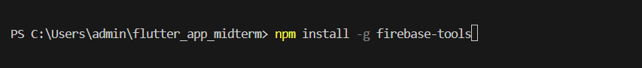

1. Tiếp đến dùng lệnh dart pub global activate flutterfire_cli để active flutterfire trong project. FlutterFire là thư viện của Firebase dành cho Flutter.



1. Chạy lệnh flutter pub add firebase_core để cấu hình các thư viện back-end của firebase.

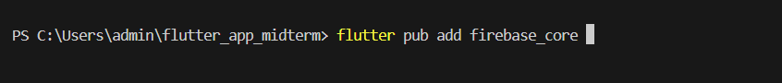

1. Chạy lệnh flutterfire configure để sync project với firebase trên gmail

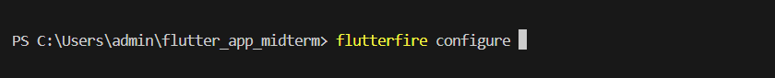

1. Chạy lệnh flutter pub add firebase_auth để cấu hình xác thực tài khoản (chức năng Login) với firebase



1. Chạy lệnh flutter pub add cloud_firestore để cấu hình firestore (database)



1. Chạy lệnh flutter pub add image_picker để thêm thư viện để sử dụng chức năng thêm hình ảnh



1. Chạy lệnh flutter pub add firebase_storage để cấu hình storage lưu trữ hình ảnh



**CẤU HÌNH FIREBASE CONSOLE**

1. **Tạo project Firebase:**

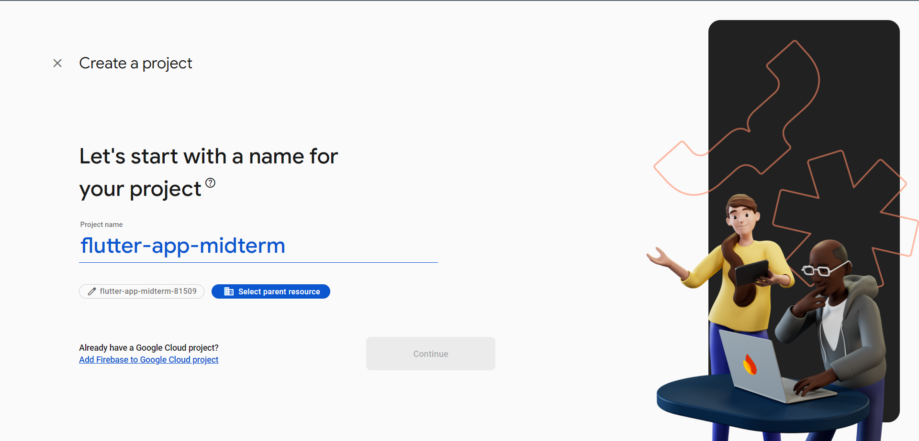

1. **Cấu hình Authentication:**

* Chọn Add new provider

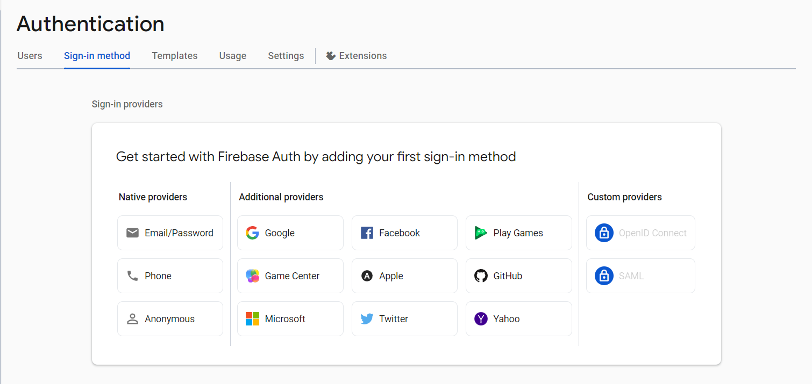

* Chọn phương thức xác thực mong muốn

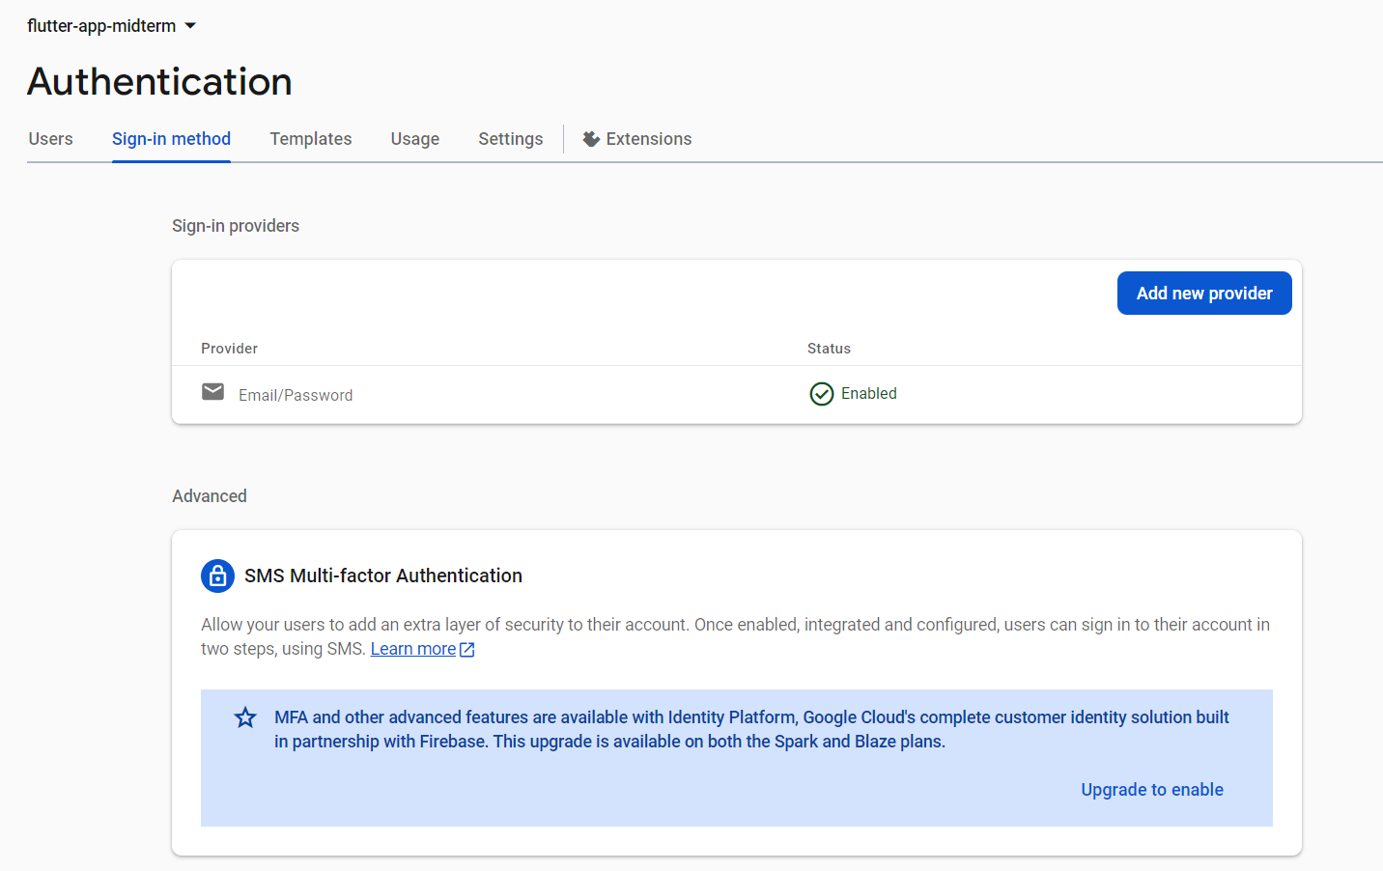

1. **Cấu hình Realtime Database:**

* Chỉnh file cấu hình từ ban đầu thành “.read” : true, “.write” : true để có thể ghi dữ liệu từ người dùng lên database

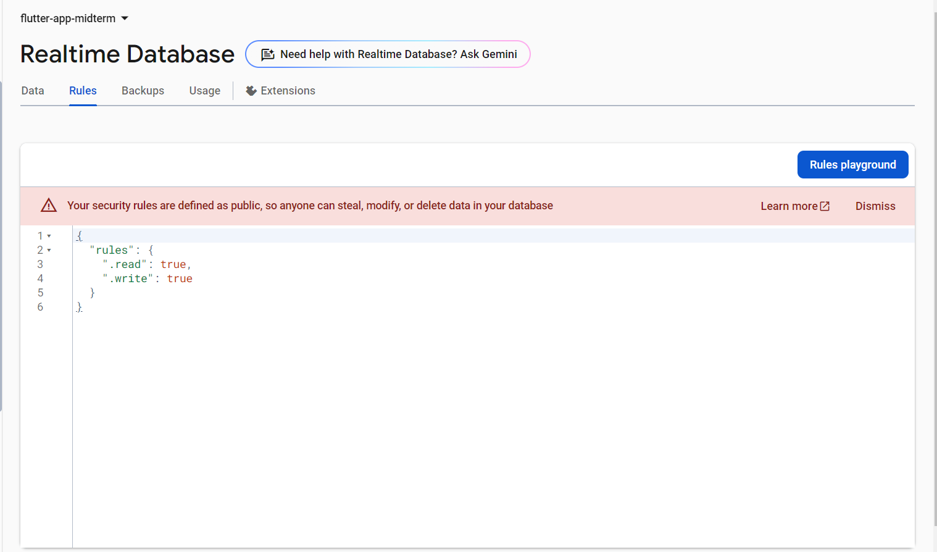

1. **Cấu hình FirebaseStorage:**

* Tương tự Realtime Database, chúng ta cần cấu hình lại để có thể lưu hình ảnh vào cơ sở dữ liệu.

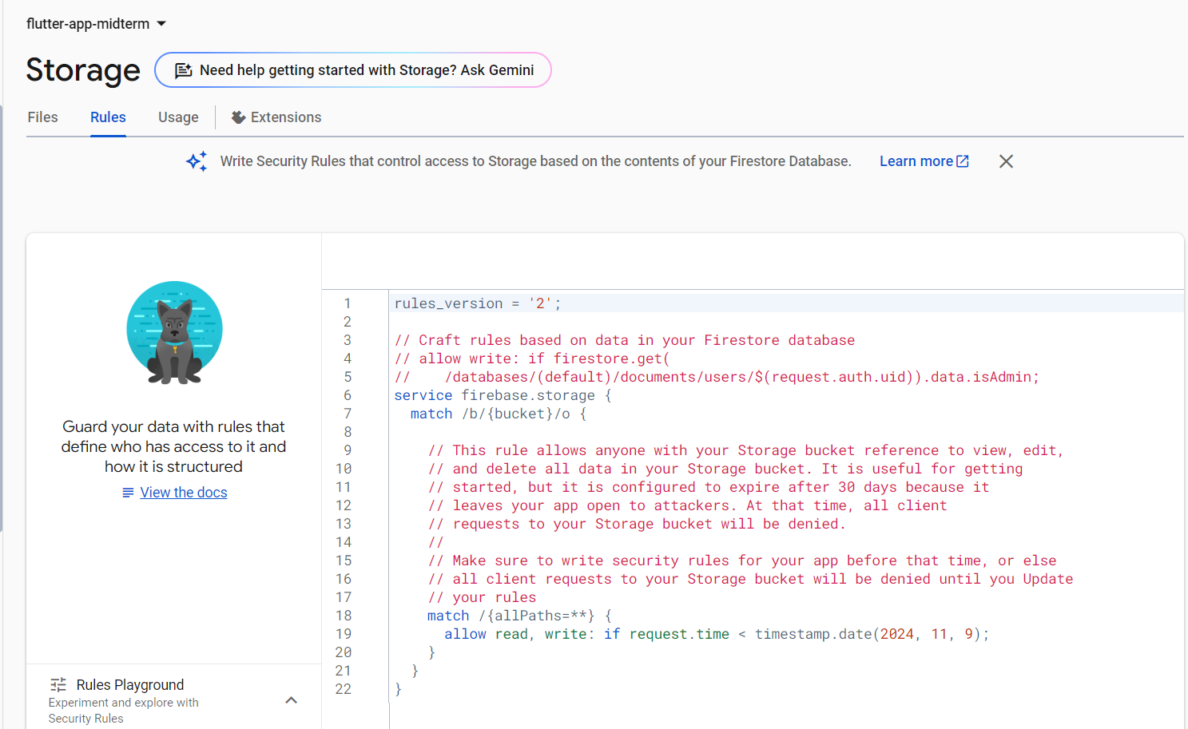

**CÁC CLASS CHÍNH**

1. **Sign_up_page.dart**

* Tạo các trường để người dùng có thể đăng ký tài khoản

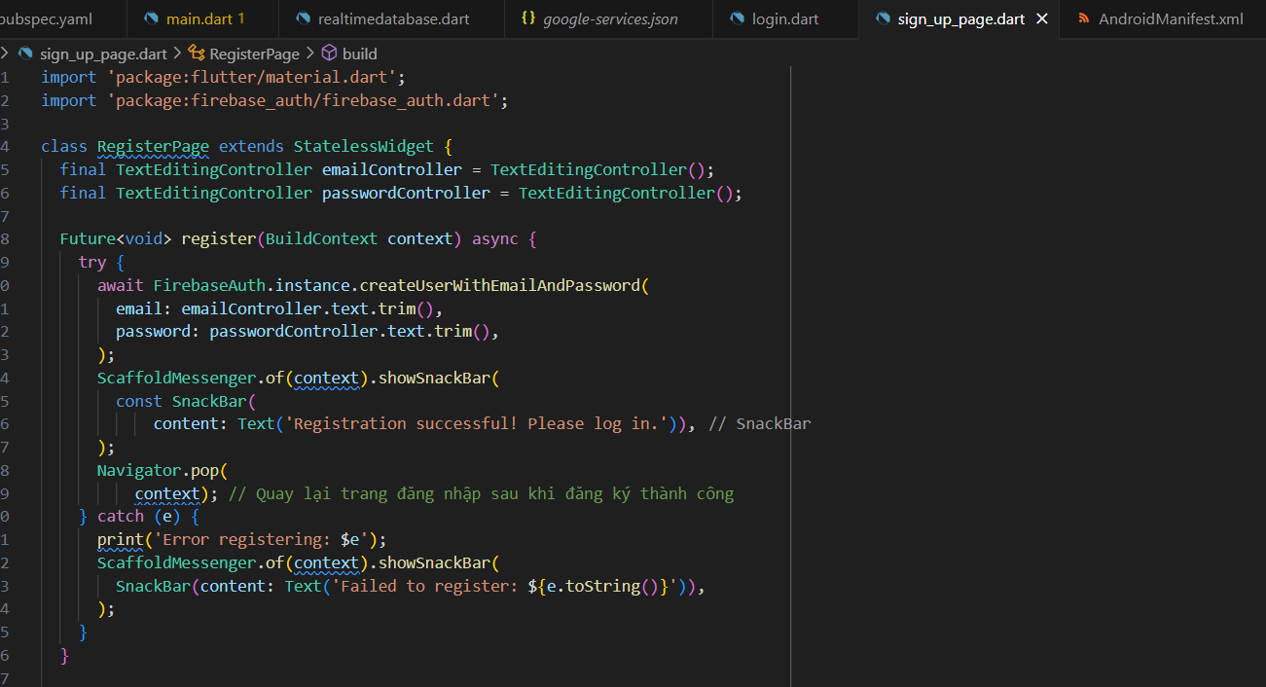

* Tạo sự kiện khi nhấn nút đăng ký, dữ liệu tài khoản có thể ghi được vào cơ sở dữ liệu.

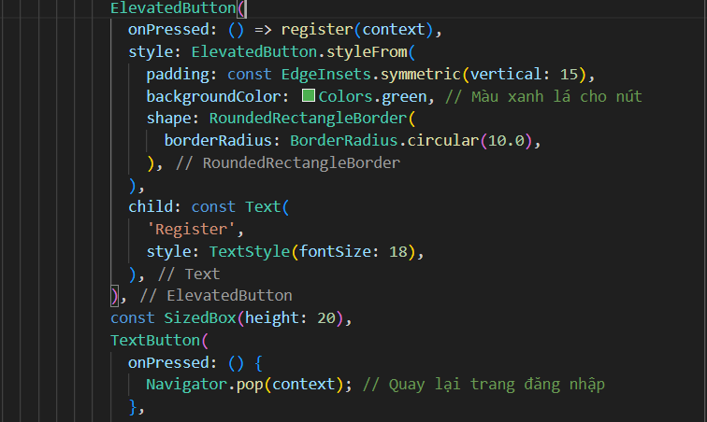

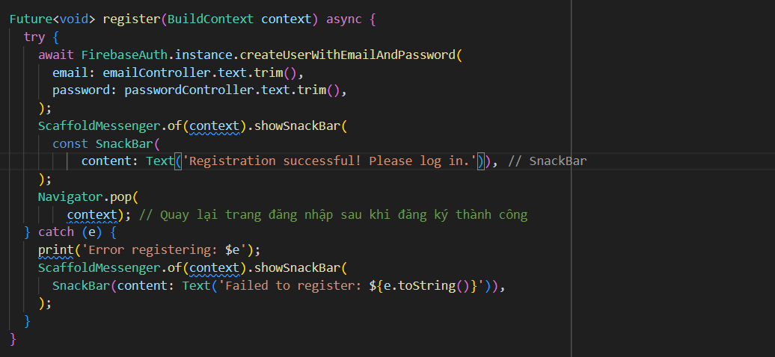

* Giao diện trang Đăng Ký

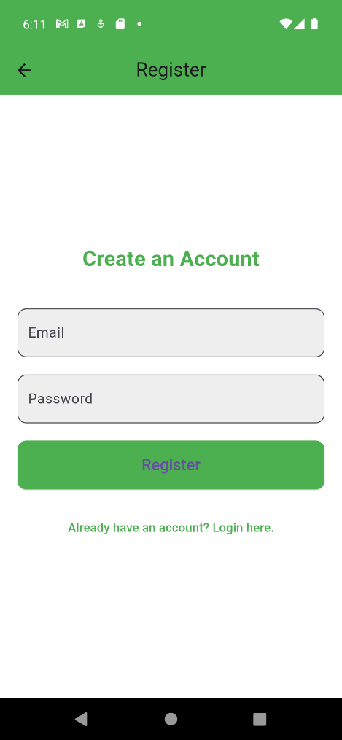

1. **Login.dart**

* Dùng hàm singInWithEmailAndPassword() của Firebase để xác thực tài khoản người dùng có khớp với dữ liệu không. Nếu khớp thì thực hiện đăng nhập và chuyển người dùng đến trang realtimedatabase.

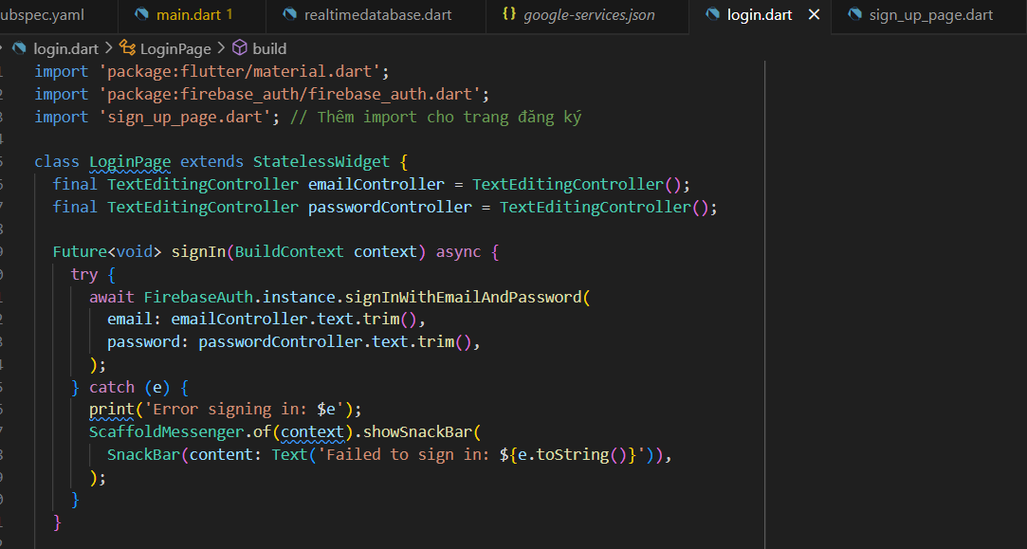

* **Giao diện Đăng Nhập**

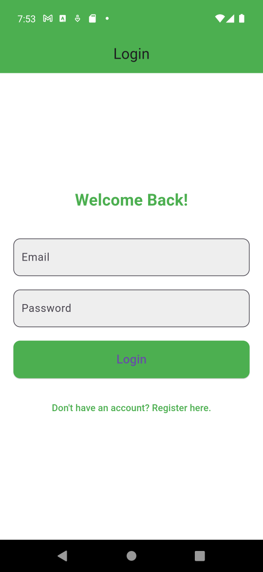

1. **realtimedatabase.dart**

* Tham chiếu tới products trong firebase, nơi lưu trữ thông tin sản phẩm**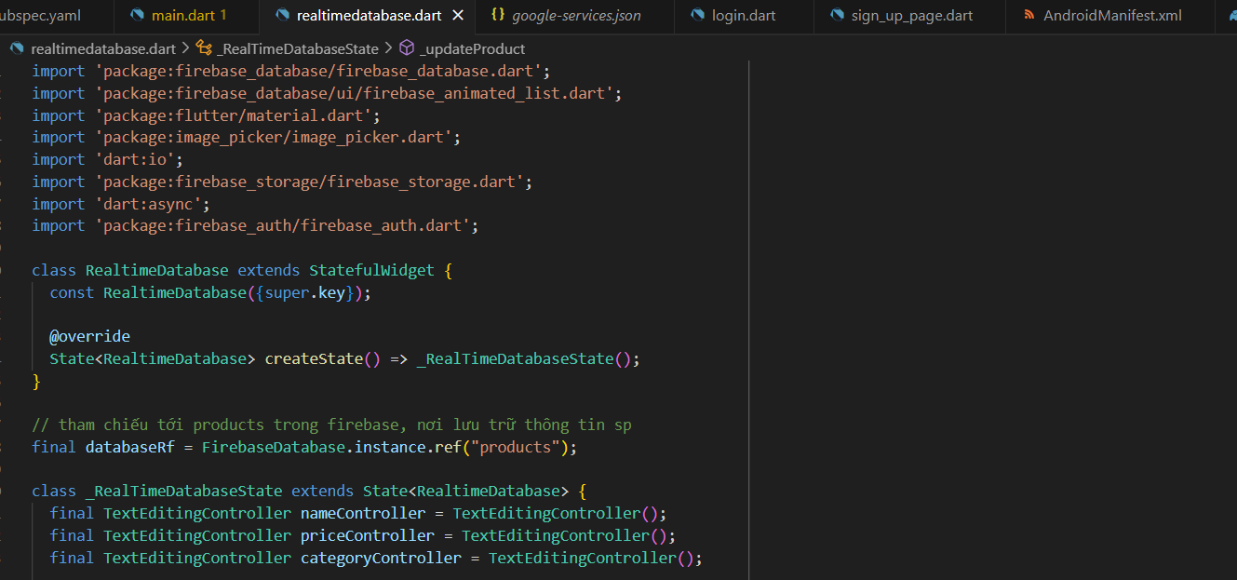  
  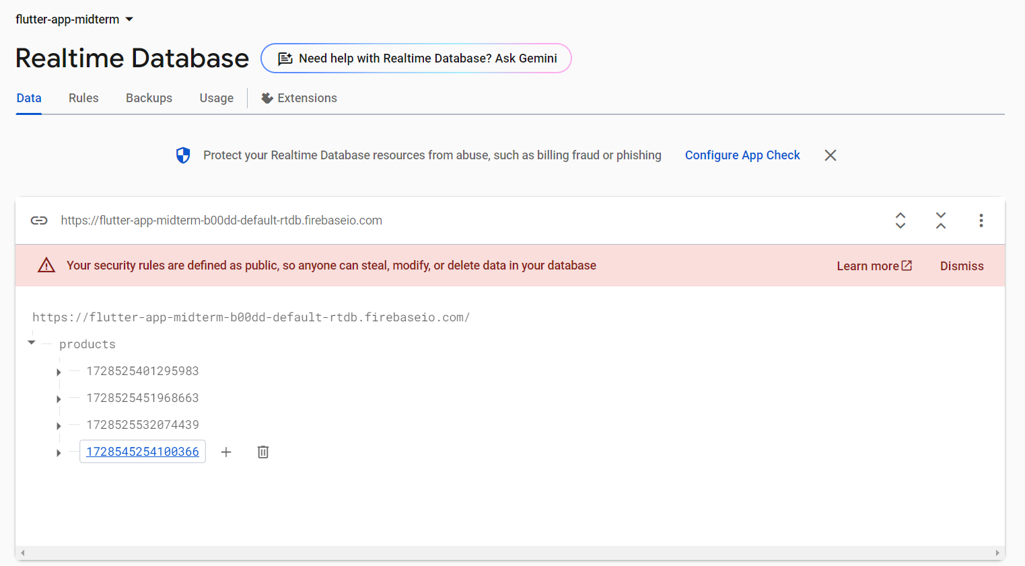**
* Gọi phương thức thêm sản phẩm ở realtimedatabase.dart

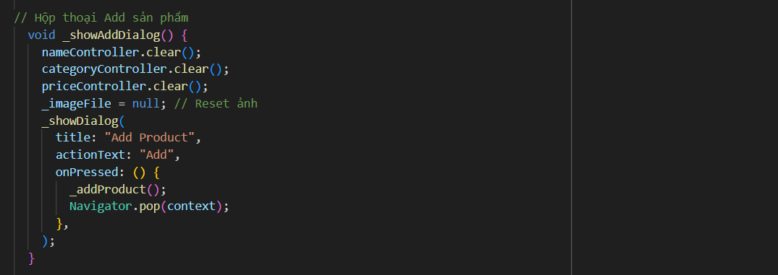

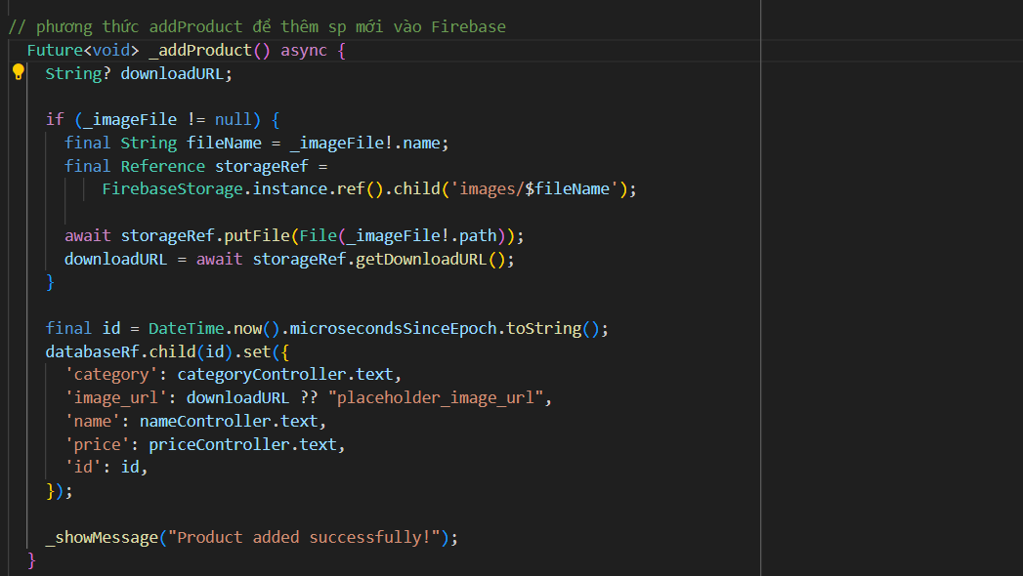

* **Giao diện thêm sản phẩm**

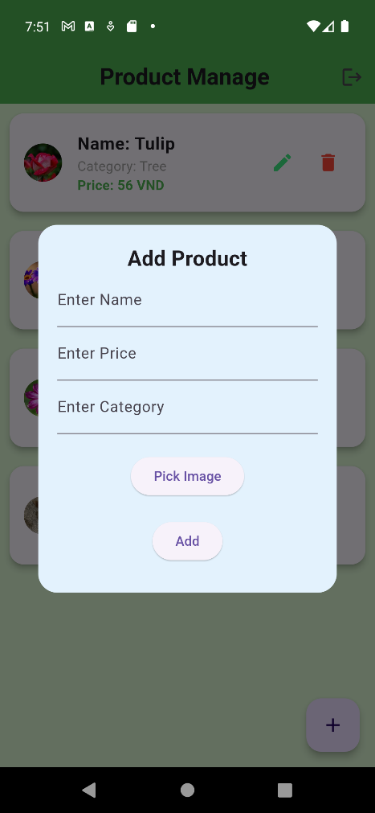

* Phương thức sửa sản phẩm

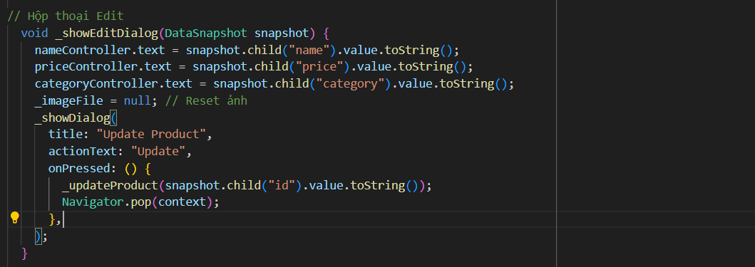

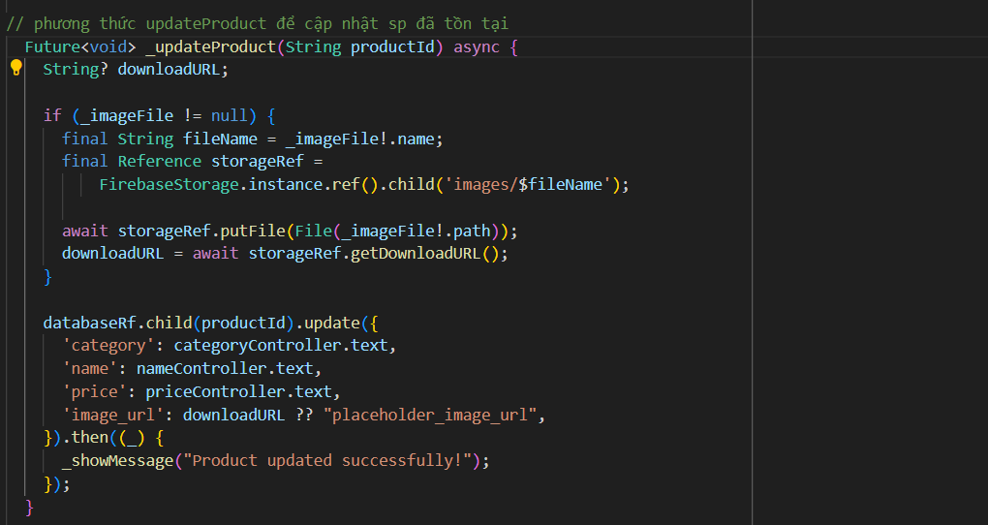

* **Giao diện sửa sản phẩm**

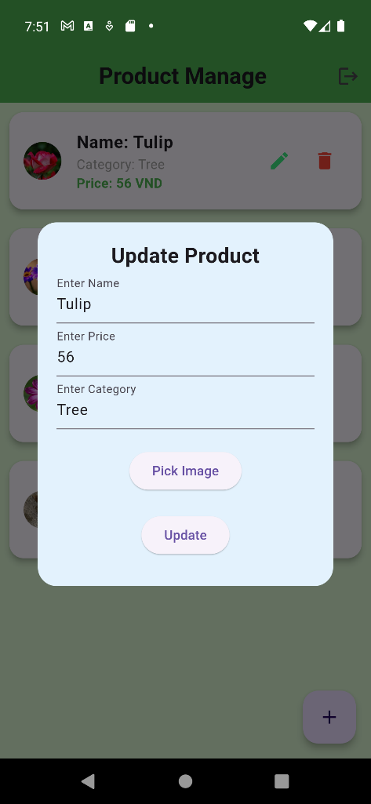

* Phương thức xóa sản phẩm

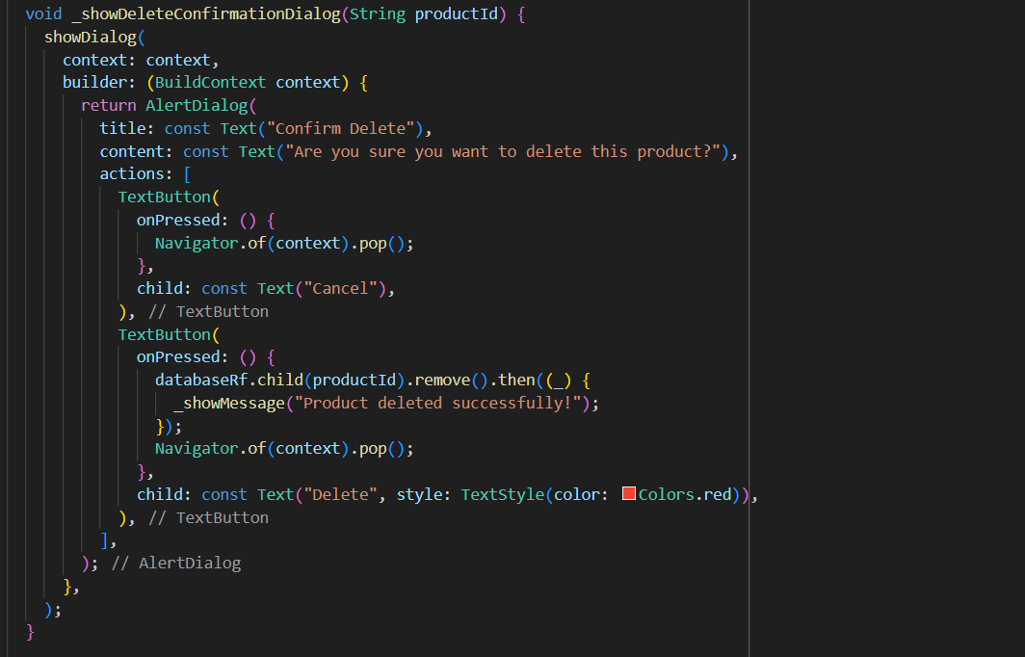

* **Giao diện xóa sản phẩm**

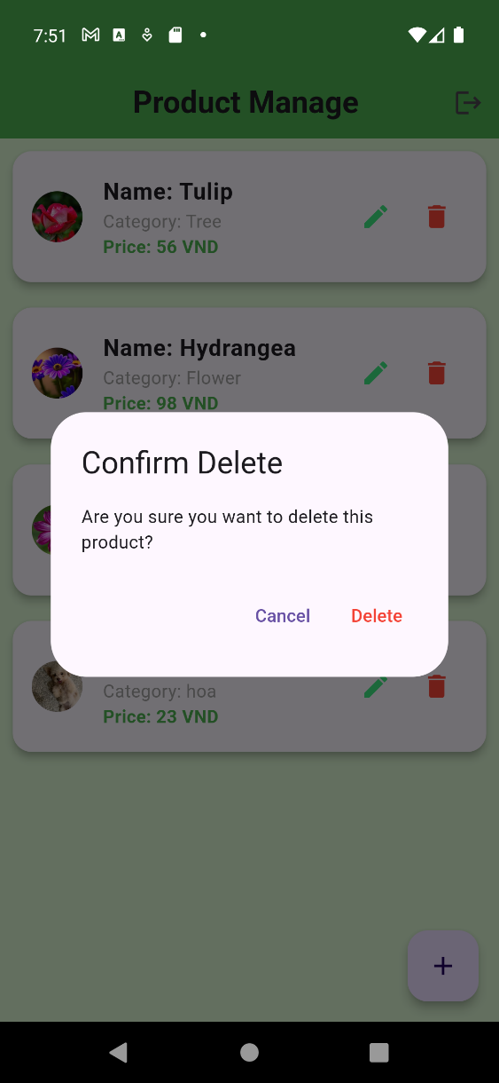

* Gọi hàm FirebaseAnimatedList hiển thị danh sách sản phẩm dưới dạng Card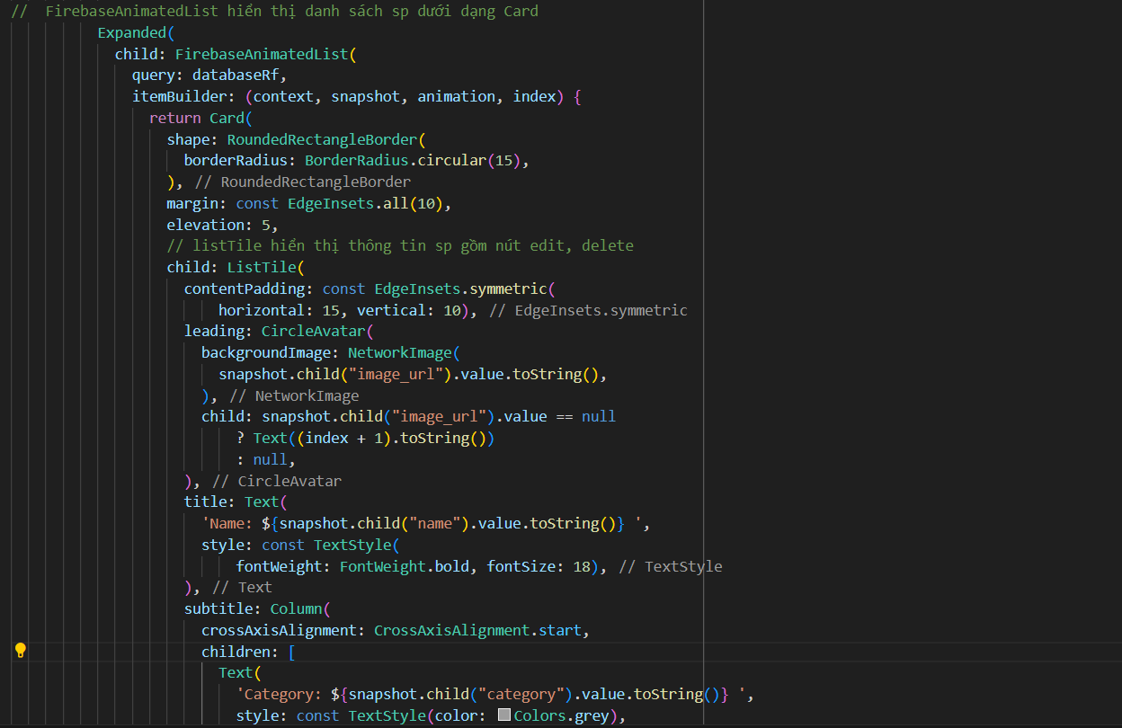
* Giao diện danh sách sản phẩm

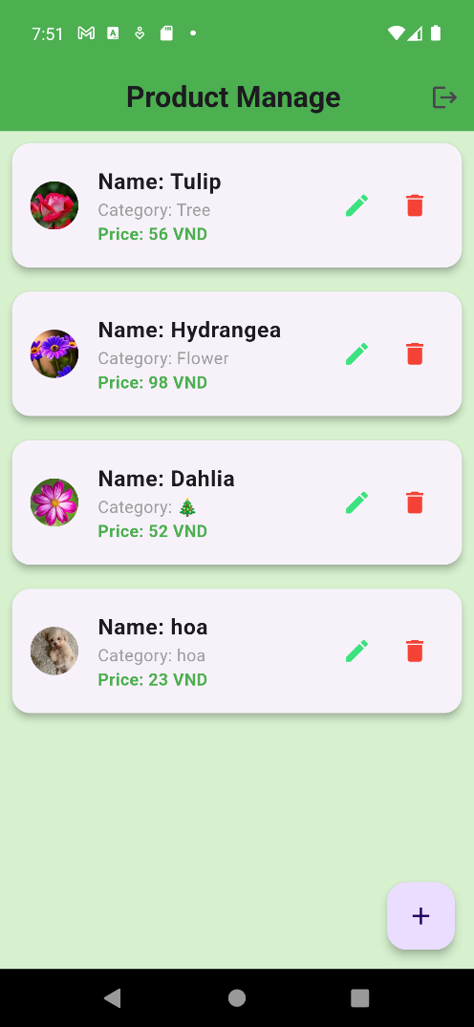

* Dùng pickImage chọn hình ảnh từ thư viện

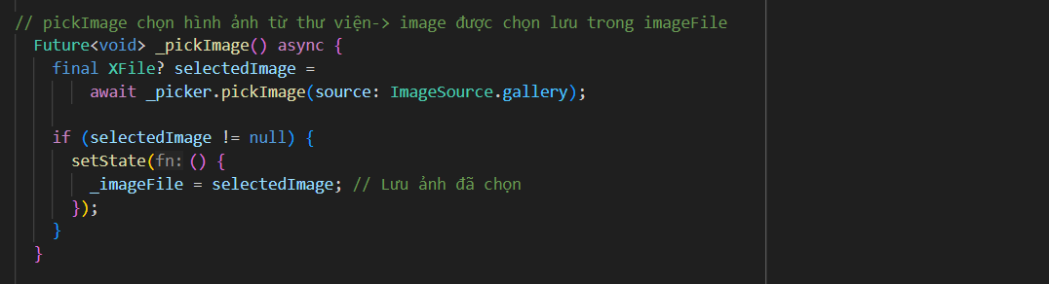

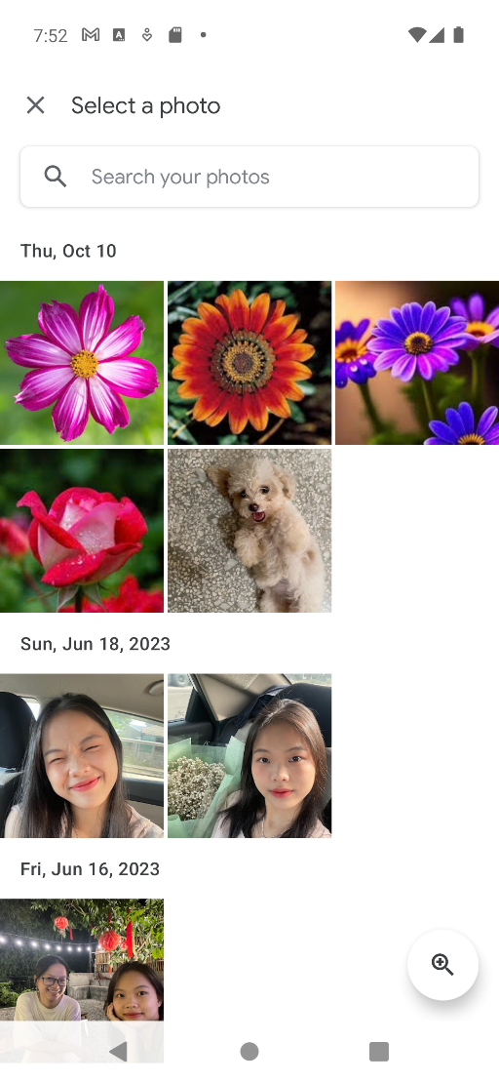

1. **Main.dart**

* Cấu hình để khởi tạo ứng dụng kết nối với Firebase

